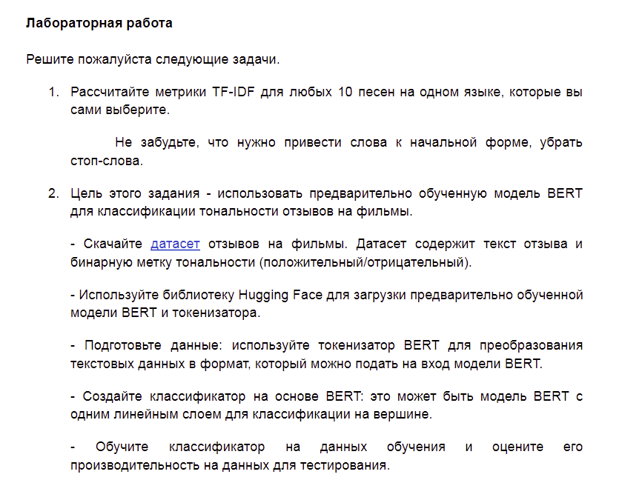

Ссылка на архив: <https://github.com/RustamStudy/II_arc/tree/main/textAnaliz>